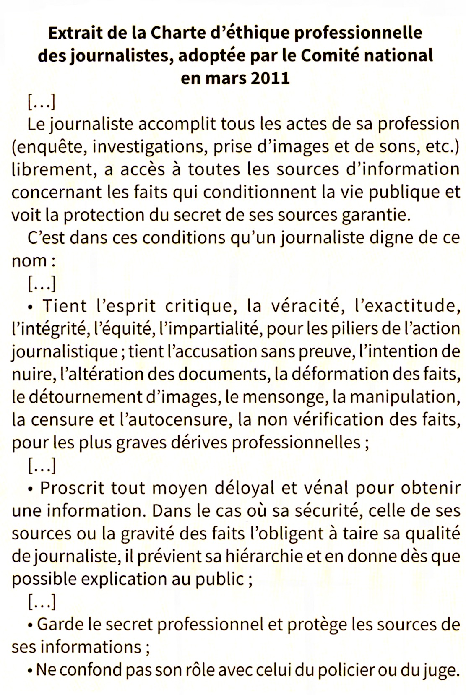

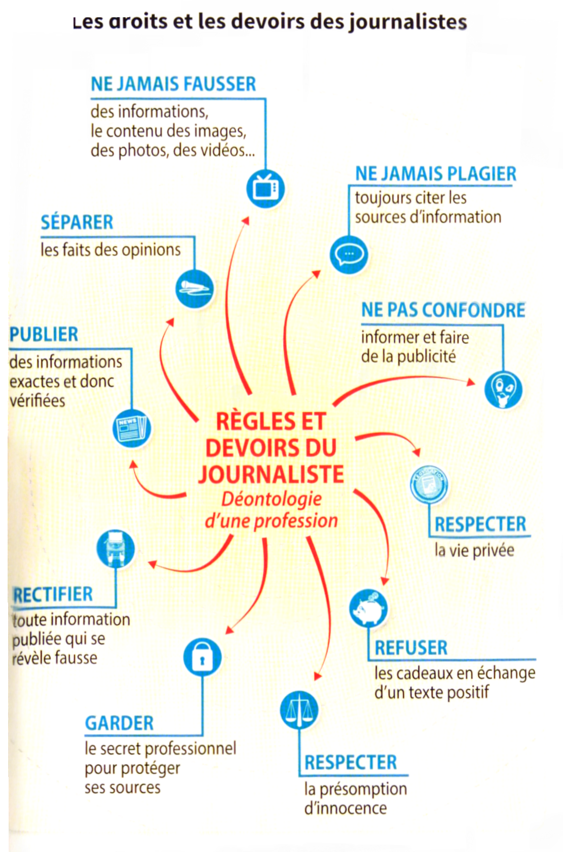

Source : Manuel Français Nathan Technique 2nde Bac Pro, coll. Panoramas, Avril 2017.

